邵武一中2020届高三九月月考生物试卷
考试时间：90分钟 分值：100分 命题人：万琳燕 审题人：王雅慧

一、选择题（共35题，共60分。1-10题每小题1分，11-35题每小题2分。每小题给出的四个选项中，只有一个正确答案符合题目要求。）
1．下列各生物与相应的结构描述正确的是
①噬菌体 ②蓝藻 ③大肠杆菌 ④草履虫 ⑤番茄 ⑥衣藻
A．除①②③外，其余生物都具有细胞结构
B．以上生物中，只有⑤⑥两种生物具有叶绿素，能进行光合作用
C．②③有拟核，④⑤⑥有以核膜为界限的细胞核
D．除⑤⑥两种生物外，其余生物都需进行寄生生活
2．下列有关组成生物体元素和化合物的叙述，正确的是
A．组成生物体的化学元素中，碳元素的含量最多
B．组成所有蛋白质和核酸的元素都是大量元素
C．活细胞的化合物中，蛋白质的含量最高
D．C原子构成的碳链是生物大分子的骨架
3. 对绿色植物细胞某细胞器组成成分进行分析，发现A、T、C、G、U五种碱基的相对含量分别
约为35%、0、30%、20%、15%，则该细胞器能完成的生理活动是
A．吸收氧气，进行有氧呼吸 B．发出星射线，形成纺锤体
C．结合mRNA，合成蛋白质 D．吸收并转换光能，完成光合作用
4. 下列关于生物体的组成、结构与功能的叙述中，不正确的是
A．糖蛋白、限制酶、抗体都是具有特异性识别作用的物质
B．乳酸菌、酵母菌中都有核糖体、DNA和RNA
C．线粒体、核糖体、质粒等成分中都含有核糖
D．生物膜之间可以相互转化，因为其有相似的物质成分和结构特点
5.下列有关使用显微镜的叙述，不正确的是
A．用显微镜观察时，先用低倍镜再换用高倍镜的原因是低倍镜易找到所要观察的目标
B．从低倍镜换上高倍镜后，视野将变暗，可通过调大光圈或把反光镜由平面换成凹面
C．换高倍镜后，必须先用粗准焦螺旋调焦，再用细准焦螺旋调焦
D．在观察细胞质的流动时可用细胞溶胶中的叶绿体的运动作为标志
6．甲图中①、②、③、④表示不同化学元素所组成的化合物，乙图表示由四个单体构成的化合物。以下说法不正确的是
A．若甲图中的②大量存在于皮下和内脏器官周围等部位，则②是脂肪
B．若甲图中④能吸收、传递和转换光能，则④可用无水乙醇提取
C．乙图中若单体是氨基酸，则该化合物彻底水解后的产物中氧原子数增加3个
D．乙图中若单体是四种脱氧核苷酸，则该化合物彻底水解后的产物有5种
7．下列关于真核细胞中蛋白质和核酸的叙述中，正确的是
A．二者主要在细胞核内合成，都能通过核孔出入细胞核
B．二者都是线粒体、内质网和染色体重要的组成成分
C．构成RNA的两个相邻核糖核苷酸之间通过氢键相连
D．将抗体溶于NaCl溶液中不会造成其生物活性的丧失
8．下列有关细胞代谢的叙述，正确的是
A．酶可为化学反应提供能量来加快反应速率
B．适当降低氧气浓度可降低果实的有氧呼吸进而减少有机物的消耗
C．在安静状态下，肌细胞中可以储存大量的ATP以供运动时需要
D．种子萌发过程中，自由水/结合水的值会减小，细胞代谢旺盛
9．下列关于细胞结构与成分的叙述，正确的是
A．细胞膜的主要成分是磷酸和蛋白质
B．鸡的红细胞在成熟的过程中核会逐渐退化
C．用盐酸处理口腔上皮细胞有利于健那绿与线粒体结合
D．由蛋白质纤维组成的细胞骨架能保持细胞形态
10．ATP是细胞的能量“通货”，下列有关说法正确的是
A．ATP的合成不需要酶，酶的催化作用都需要ATP供能
B．ATP在细胞中彻底水解后可为DNA复制提供原料
C．ATP与ADP相互转化的能量供应机制是生物界的共性
D．放能反应一般与ATP水解的反应相联系,由ATP水解提供能量
11．某多肽有20个氨基酸，其中含天门冬氨酸4个，分别位于第5、6、15、20位(见图)；肽酶X专门作用于天门冬氨酸羧基端的肽键，肽酶Y专门作用于天门冬氨酸氨基端的肽键，下列相关叙述正确的是
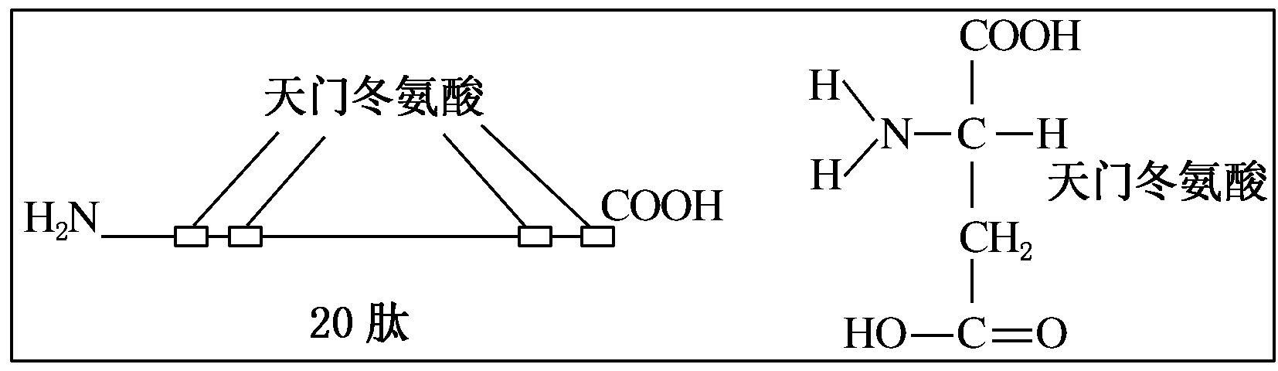
A．该20肽含有肽键至少有22个
B．该20肽游离的氨基和羧基各为1个和8个
C．肽酶X完全作用后产生的多肽共含有氨基酸19个
D．肽酶Y完全作用后产生的多肽中氧原子数目比20肽多了4个
12．下列关于细胞膜的流动镶嵌模型说法正确的是
A．欧文顿通过上万次实验提出：细胞膜具有选择透过性
B．罗伯特森利用光学显微镜提出了“亮—暗—亮”的三层结构是一种静态模型
C．利用同位素标记法将小鼠和人细胞膜上的蛋白质做标记的实验，证明细胞膜具有一定的流动性
D．细胞膜上大多数蛋白质分子和磷脂双分子层都具有一定的流动性
13．下列关于细胞结构和功能的叙述，错误的是
A．大肠杆菌、肝细胞在结构上既有统一性又有差异性
B．细胞膜是所有细胞与外界环境分隔的边界
C．叶绿体、线粒体中ATP合成酶都分布在生物膜上
D．高尔基体膜成分的更新可通过囊泡进行
14．如图①～⑤表示某细胞的部分结构，下列有关叙述正确的是
A．该细胞一定是动物细胞
B．②结构不含磷脂，其复制发生在分裂间期
C．⑤结构上的核孔保证所有大分子能自由进出细胞核
D．结构①和③中都存在A—T碱基互补配对
15.下列有关细胞结构和功能的说法，正确的是
A.硝化细菌代谢过程中有O₂的消耗没有O₂的产生
B.细胞之间都通过受体和信息分子的结合实现信息交流
C.菠菜细胞有丝分裂前期纺锤体的形成与中心体有关
D.生物体内所有细胞中核糖体的形成不一定都与核仁相关
16．下列有关生物实验的说法不正确的有
①在“观察DNA和RNA在细胞中的分布”实验中，将口腔上皮细胞置入8%的盐酸溶液中水解的主要目的之一是利用盐酸改变细胞膜的通透性，加速染色剂进入细胞
②乙醇在酸性条件下能与灰绿色的重铬酸钾溶液反应变成橙色
③测定生物组织中脂肪实验中，可滴加1-2滴50%盐酸洗去浮色
④从绿叶中提取的叶绿素a是黄绿色
⑤观察线粒体时用健那绿染色，线粒体被染成蓝绿色
⑥二氧化碳可使溴麝香草酚蓝水溶液由蓝变黄再变绿
A．二项 B．三项 C．四项 D.五项

17．下列关于“探究温度影响淀粉酶活性”实验的叙述，错误的是
A．合理设定实验温度属于控制实验的自变量
B．淀粉与淀粉酶应分别达到设定温度后再混合
C．可选用碘液或斐林试剂对实验结果进行检测
D．淀粉的用量和保温时间均可能影响实验结果
18．将某植物花冠切成大小和形状相同的细条，分为a、b、c、d、e和f组（每组的细条数相等），取上述6组细条分别置于不同浓度的蔗糖溶液中，浸泡相同时间后测量各组花冠细条的长度，
结果如图所示。假如蔗糖溶液与花冠细胞之间只有水分交换，则
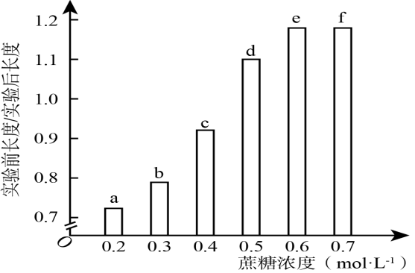
A．实验后，a组液泡中的溶质浓度比b组的高
B．浸泡导致f组细胞中液泡的失水量小于b组的
C．a组细胞放在蔗糖溶液中失水或吸水所耗ATP大于b组
D．使细条在浸泡前后长度不变的蔗糖浓度介于0.4～0.5mol﹒L⁻¹之间
19. 下图表示高等植物细胞代谢的过程，下列相关叙述正确的是
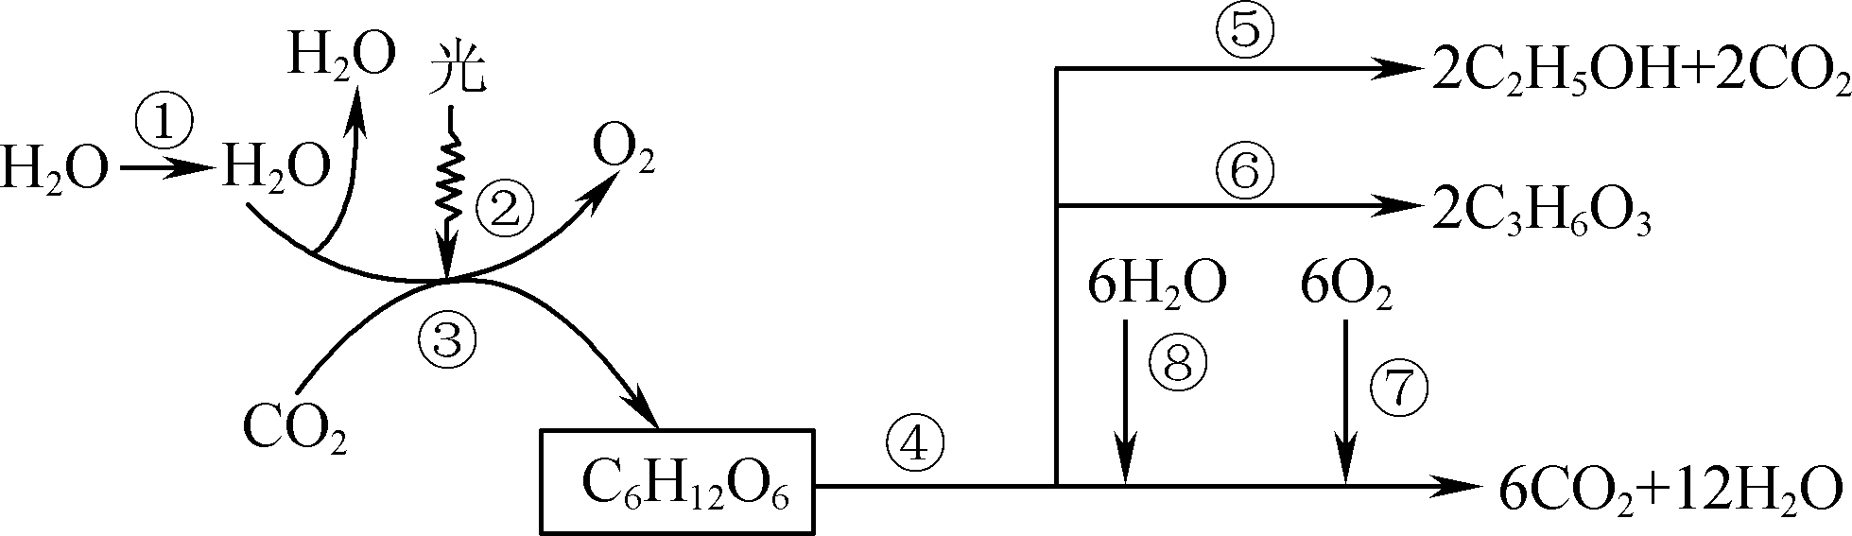
A. 过程④⑤⑥⑦⑧产生的能量全部储存于ATP中
B. 过程③④⑤⑥⑧发生在基质中，过程②⑦发生在膜上
C. 过程③产生的C₆H₁₂O₆中的氧来自水和CO₂，过程⑧可在根尖细胞中发生
D. 若叶肉细胞中过程②O₂的产生量大于过程⑦O₂的消耗量，则该植物体一定积累有机物
20. 马铃薯块茎进行无氧呼吸，叶肉细胞进行有氧呼吸。若它们共产生了18 mol 的CO₂，且两种呼吸作用转移到ATP中的能量相等，则它们共分解了多少摩尔的葡萄糖
A．35 B．42 C．24 D．60

21．以下甲乙两图都表示某植物非绿色器官CO₂释放量和O₂吸收量的变化，相关叙述错误的是
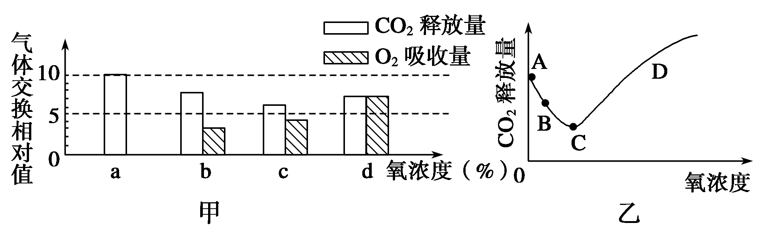

A．甲图中氧浓度为a时的情况对应的是乙图中的A点
B．甲图中氧浓度为b时的情况对应的是乙图中的CD段
C．甲图的a、b、c、d四个浓度中c是最适合贮藏的
D．甲图中氧浓度为d时没有酒精产生
22．将酵母菌研磨成匀浆，离心后得到上清液(细胞质基质)和沉淀物(含线粒体)，把等量的上清液、沉淀物和未曾离心的匀浆分别放入甲、乙、丙三支试管中，各加入等量葡萄糖溶液，然后置于隔绝空气的条件下。下列叙述正确的是
A．甲试管中最终产物为CO₂和H₂O B．乙试管中不发生反应
C．丙试管内有大量的ATP产生 D．丙试管中无CO₂产生
23．将某绿色植物放在特定的实验装置内，研究温度对光合作用与呼吸作用的影响(其余的实验条件都是理想的)，实验以CO₂的吸收量与释放量（单位：mg/h）为指标。实验结果如下表所示。下列对表中数据分析正确的是
温度（℃） | 5 | 10 | 15 | 20 | 25 | 30 | 35
光照下吸收CO₂ | 1.00 | 1.75 | 2.50 | 3.25 | 3.75 | 3.50 | 3.00
黑暗中释放CO₂ | 0.50 | 0.75 | 1.00 | 1.50 | 2.25 | 3.00 | 3.50
A．昼夜不停地光照，温度在35℃时该植物不能生长
B．昼夜不停地光照，该植物生长的最适宜温度是30℃
C．每天光照黑暗各进行12小时，温度30℃时该植物积累的有机物是温度10℃时的2倍
D．每天光照黑暗各进行12小时，温度20℃时，该植物积累的有机物最多
24．在下列曲线图中，有M、N、O、P、Q五个点，对它们含义的叙述中正确的是
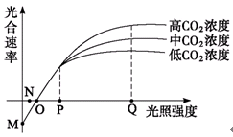
①M点时，植物既进行光合作用，也进行呼吸作用，且光合作用强度弱于呼吸作用强度
②N点时，植物体只进行呼吸作用；O点时，植物体的光合作用强度等于呼吸作用强度
③Q点时，光照强度不再是影响光合速率的因子，CO₂浓度是影响光合速率的主要因素
④P点前，影响光合速率的主要因素是光照强度
A．①② B．①③ C．③④ D．②④
25．下列图1表示利用大豆幼苗的绿叶进行色素提取和分离实验的结果，图2表示温室中该幼苗的光合速率、呼吸速率随温度变化的曲线。据图分析错误的是
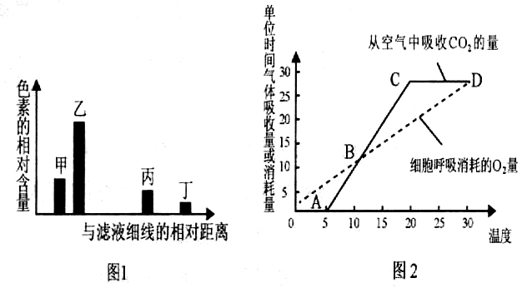
A．甲、乙主要吸收蓝紫光和红光
B．在收获时节，大豆叶片中色素量的变化是（甲+乙）<（丙+丁）
C．只有在B点时，光合作用制造的有机物是呼吸作用消耗有机物的两倍
D．为获得最大的经济效益，温室应控制温度为20℃
26．将某种大小相同的绿色植物叶片在不同温度下分别暗处理1 h，测其重量变化，立即光照1 h，再测其重量变化（结果如下表），分析表中数据正确的是

组别 | 1 | 2 | 3 | 4
温度(℃) | 25 | 27 | 29 | 31
暗处理后质量变化(mg) | －1 | －2 | －3 | －1
光照后与暗处理前质量变化(mg) | ＋3 | ＋3 | ＋3 | ＋1

A．光照的1 h时间内，第4组合成葡萄糖总量为2 mg
B．光照的1 h时间内，第1、2、3组释放的氧气量相等
C．光照的1 h时间内，四组光合作用强度均大于细胞呼吸强度
D．呼吸酶的最适温度是29 ℃
27．下列关于元素转移的叙述错误的是
A．光合作用的产物O₂中的O全部来自原料中的H₂O
B．光合作用的产物C₆H₁₂O₆中的O全部来自原料中的CO₂
C．需氧呼吸的产物H₂O中的O全部来自原料中的O₂
D．需氧呼吸的产物CO₂中的O全部来自原料中的C₆H₁₂O₆
28．将一植株放在密闭玻璃罩内，置于室外一昼夜，获得实验结果如下图所示。下列说法错误的是
A．据图甲可知植物在C点之前就开始进行光合作用
B．图甲中的F点对应图乙中的g点
C．到达图乙中的d点时，玻璃罩内的CO₂浓度最高
D．经过这一昼夜之后，植物体的有机物含量会增加
29．某同学研究甲湖泊中X深度生物光合作用和有氧呼吸。具体操作如下：取三个相同的透明玻璃瓶a、b、c，将a先包以黑胶布，再包以铅箔。用a、b、c三瓶从待测水体深度取水，测定瓶中水内氧容量。将a瓶、b瓶密封再沉入待测水体深度，经24小时取出，测两瓶氧含量，结果如图所示。则24小时待测深度水体中生物光合作用和有氧呼吸的情况是
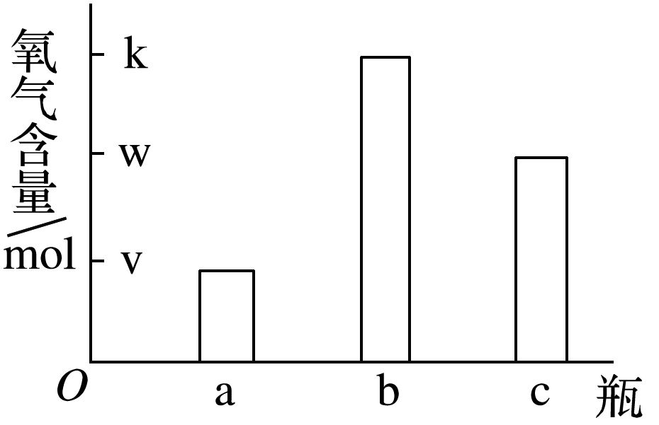
A．24小时待测深度水体中生物有氧呼吸消耗的氧气量是v mol/瓶
B．24小时待测深度水体中生物光合作用产生的氧气量是k mol/瓶
C．24小时待测深度水体中生物有氧呼吸消耗的氧气量是(k—v) mol/瓶
D．24小时待测深度水体中生物光合作用产生的氧气量是(k—v) mol/瓶
30．如图表示20 ℃时玉米光合速率与光照强度的关系，S_{A}(指OBA的面积)、S_{B}(指ABDF的面积)、S_{C}(指BCD的面积)依次表示有关物质量的相对值，下列说法中不正确的是
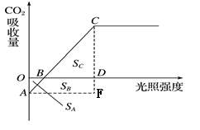
A．S_{A}＋S_{B}＋S_{C}表示光合作用总量
B．S_{A}＋S_{B}表示玉米呼吸作用消耗的有机物量
C．光照强度从B点到D点变化过程中，C₃逐渐减少
D．若提高CO₂浓度，则B点左移
31.用光学显微镜观察有丝分裂过程，如果仅从细胞分裂周期来看，图中植物作为实验材料最适合的是
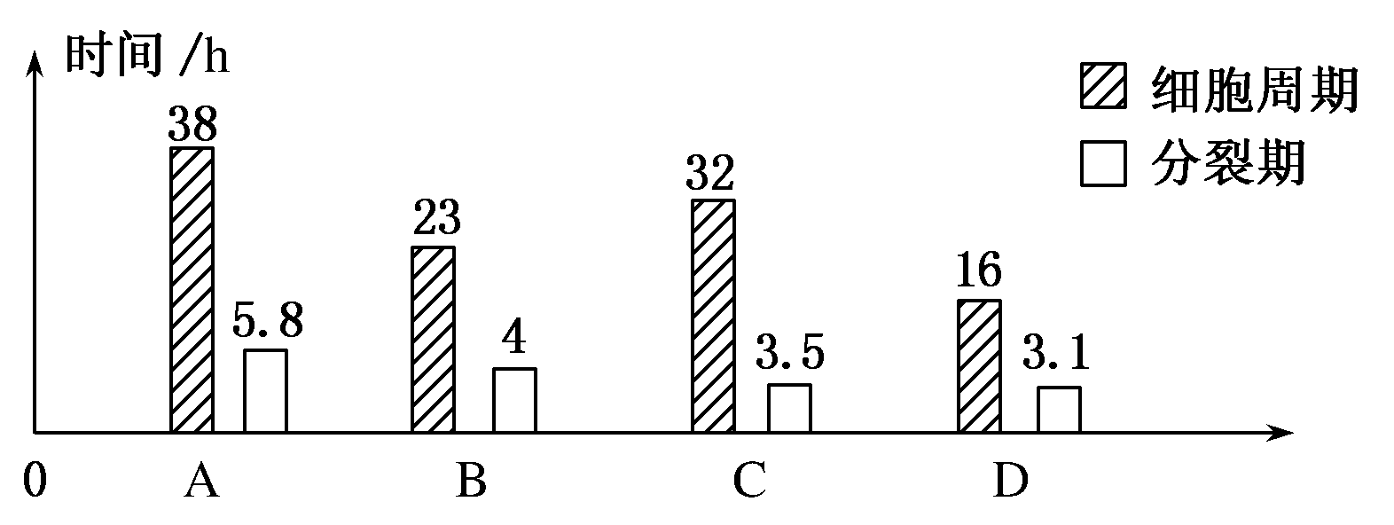
32．A图表示在一个细胞周期中的细胞核DNA含量的变化曲线；B图表示处于一个细胞周期中各个时期细胞数目的变化，下列叙述错误的是
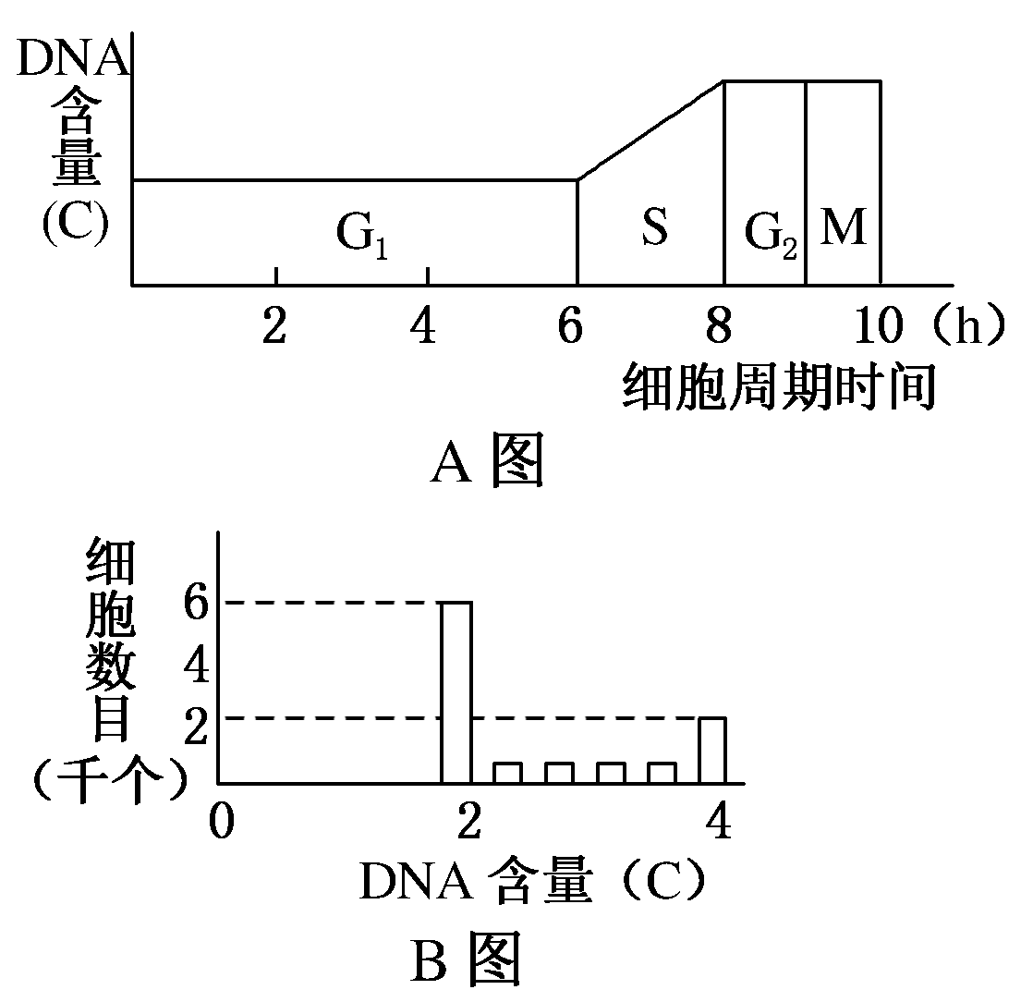
A．A图的G₁、G₂时期细胞核将大量消耗核糖核苷酸
B．B图中的DNA含量为2C～4C之间的细胞，处在A图的S期
C．用DNA合成抑制剂处理，B图中DNA含量为4C的细胞数目会增加
D．用秋水仙素处理，B图中DNA含量为2C的细胞数目会减少
33. 假定某高等生物体细胞的染色体数是10条，其中染色体中的DNA用³H胸腺嘧啶标记，将该体细胞放入不含有标记的培养液中连续培养2代，则在形成第2代细胞时的有丝分裂后期，细胞中没有被标记的染色体数为多少
A．5条 B．40条 C．20条 D．10条
34.下列有关细胞的分化、衰老和凋亡的叙述，正确的是
A.某细胞能合成RNA聚合酶，说明该细胞已高度分化
B.人体不同种类的细胞中的基因有差异是细胞分化的结果
C.细胞中衰老的线粒体等细胞器可被溶酶体降解而清除
D.细胞凋亡是细胞编程性死亡，属于细胞分化的范畴
35．下列有关细胞生命历程的叙述，错误的是
A．关于细胞衰老原因的假说有自由基学说和端粒学说
B．癌症的发生不是单一基因突变的结果，是一种累积效应
C．被病原体感染的细胞的清除，可通过细胞凋亡完成
D．原癌基因和抑癌基因的表达一定会导致正常细胞发生癌变
二．非选择题（本题共4小题，共40分）
36.（10分）
下图甲、乙分别为两类高等生物细胞的亚显微结构模式图，请据图答
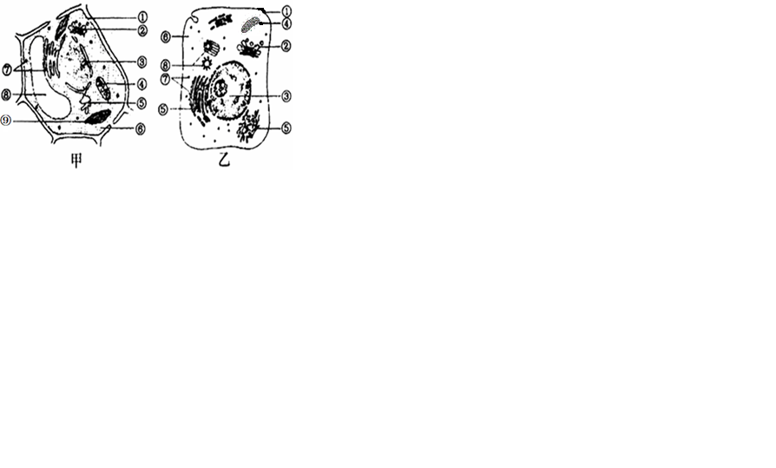
(1)甲、乙两细胞中都存在且含有核酸的细胞器有 (填标号)。
(2)如果将甲细胞放入0.3g/mL的蔗糖溶液中，将会出现细胞壁与 分离的现象，其外部原因是 。若将只含甲细胞的植物组织经解离→漂洗→染色→制片后，放在高倍显微镜下观察，不能观察到染色体的原因是 。
(3)为了研究抗体的合成，向乙细胞中注射³H标记的亮氨酸，放射性依次出现在乙细胞
的 （用→和标号表示)细胞膜→分泌物中。乙细胞分泌抗体的方式是 ，若用呼吸抑制剂处理该细胞，抗体的分泌速率会 (加快、减慢或不变）。若乙细胞发生癌变，则该细胞易扩散转移的主要原因是 。
人和动物细胞的染色体上本来就存在与癌有关的基因，其中抑癌基因的作用是 。
（4）若乙细胞中合成了丙酮酸脱氢酶，推测该酶将被转运到________(填序号)发挥作用。

37．（10分）
我国科学家袁隆平院士带领的研究团队在迪拜成功试种沙漠海水稻，该海水稻具有较强的耐盐碱能力。某研究小组用海水稻为材料进行了一系列实验，并根据实验测得的数据绘制曲线如图1、图2所示。回答下列问题：
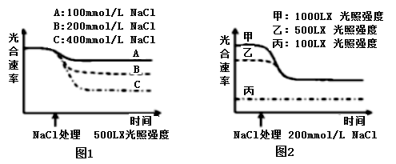

（1）本实验的目的是 。
（2）该海水稻进行光合作用时，叶绿体中ATP的转移方向是 。
光反应能为暗反应阶段提供 。
（3）用 NaCl 溶液处理后，推测海水稻光合速率下降的原因可能是
。
（4）图1中，A、B、C 三组海水稻经 NaCl溶液处理后，短时间内叶绿体基质中C₃含量
最多的是 组；图2中，限制丙组海水稻光合速率的主要环境因素是 。

38.（10分）
血液在保存过程中，红细胞的代谢能力会发生变化。研究人员测定任氏血中葡萄糖含量，并通过其变化情况来反映人成熟红细胞代谢能力。实验步骤如下：
步骤一：从人的血液中分离得到成熟红细胞，加入含有葡萄糖的任氏液，混合成为任氏血，测定任氏血中初始葡萄糖含量。
步骤二：将任氏血灌入血袋，在适宜条件下保存。
步骤三：5小时后，测定任氏血中葡萄糖的含量，并处理相关数据。
回答下列问题：
（1）成熟红细胞中血红蛋白的主要作用是 。
（2）成熟红细胞通过 方式吸收葡萄糖。成熟红细胞主要通过葡萄糖转化为
乳酸的途径获得能量，原因是 。
请写出人体成熟红细胞进行呼吸作用的化学反应式： 。
（3）上述实验步骤中起对照作用的操作是 。
（4）若在步骤二血袋中加入适量的ATP，成熟红细胞吸收ATP后，葡萄糖消耗量 (下降/上升/不变)。

39．（10分）
科学家通过基因工程，将苏云金芽孢杆菌的Bt毒蛋白基因转入到普通棉株细胞内，并成功的实现了表达，从而培育出了能抗棉铃虫的棉花植株──抗虫棉。其过程大致如下图所示：

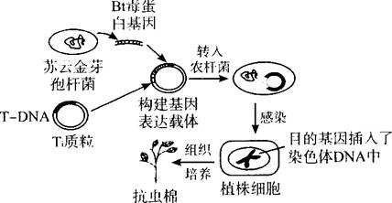
(1)基因工程的操作程序主要包括四个步骤，其核心是 。
(2)获取Bt毒蛋白基因的方法一般有 、 、通过DNA合成仪用化学方法直接人工合成等。
(3)Ti质粒是农杆菌中的一种质粒，其上有T-DNA，把目的基因插入Ti质粒的T-DNA中是利用了T-DNA的 特点。Bt毒蛋白基因转入普通棉株细胞内并成功实现表达的过程，在基因工程中称为 。
(4)将目的基因导入受体细胞的方法很多，在该题中涉及到的方法是 。
(5)一个基因表达载体的组成必须有 等。
(6)目的基因能否在棉花植株体内维持和表达其遗传特性的关键是 。
这需要通过检测才能知道，检测方法是采用 。
若要检测抗虫的目的基因是否赋予了棉花植株抗虫特性，从个体水平来如何检测？ 。

